9 - La mediazione metafisica dinontorganica

La coscienza religiosa cristiana è coscienza di Fede, e la norma suprema della Fede, prossima e remota, è la Rivelazione, non già la cultura. Esiste pertanto una reale indipendenza tra la coscienza religiosa cristiana e la cultura che è l'indipendenza della Fede stessa. ,
Il regime di tale indipendenza tuttavia può essere assai diverso, altra cosa sarà l'indipendenza e la dipendenza della coscienza cristiana dalla cultura nell'epoca storica statica e nell'attuale epoca storica dinamica. Il nodo della questione è proprio quest'ultimo, perché pone la coscienza cristiana in rapporto non solo con la cultura, ma con le stesse matrici culturali. Si tratta dunque di vedere come rimane la matrice culturale religiosa in questa nuova epoca storica dinamica, come funziona, e come combina con la nuova matrice culturale ideologica.
La matrice culturale primaria religiosa cristiana rimane e deve rimanere identica a se stessa pena il cessare di essere se stessa. Oggi invece la richiesta culturale è decisamente dinamica. La matrice culturale primaria religiosa cristiana deve quindi rimanere, ma esplicitandosi in matrice culturale dinontorganica, e funzionando come tale. Solo a questa condizione essa assolve al suo ruolo e combina con la seconda matrice culturale primaria cristiana rappresentata dall'ideologia dinontorganica. Tutto ciò sarà però effettivamente possibile solo con la mediazione della metafisica dinontorganica. È un altro aspetto della differenza tra il funzionamento della religione come matrice culturale nell'epoca storica statica e dinamica. La funzione della cultura è sostanzialmente duplice: conoscitiva od espressiva, e costruttiva. Nella nuova epoca storica dinamica invece la cultura assume una funzione dinamica costruttiva nei due campi religioso e profano.
(SEGUE)
In campo profano, con la matrice culturale ideologica, (la cultura) sostituisce addirittura la religione come fondamento e anima della società, diventando espressione illuminante e mobilitante della stessa ideologia come anima della prassi costruttiva dell'attuale società dinamica.
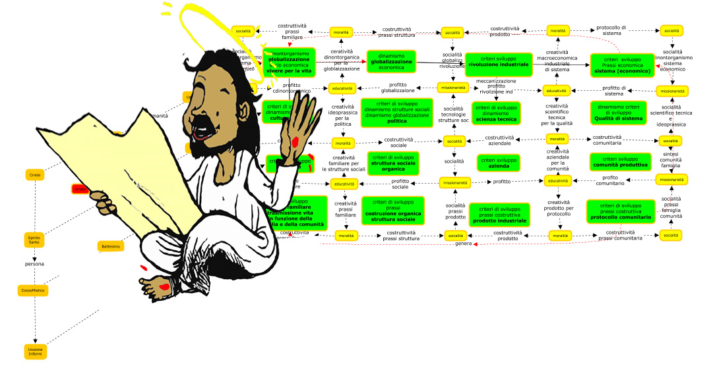
Sempre nella nuova epoca storica dinamica la cultura assume un ruolo analogo anche in campo religioso. Col passaggio dallo statico al dinamico infatti, per la religione cristiana e per la Chiesa è venuto il tempo della costruzione e ricostruzione continua, in piena conformità e coerenza con la loro profonda realtà organico-dinamica.
È in questo quadro, che va ben al di là del riformismo religioso (anzi, lo esclude!) e della sola costruzione spirituale interiore operata dalla Fede, che la matrice culturale religiosa cristiana s'impone con nuova forza, e si pone in piena funzione costruttiva. Al di fuori delle coscienze singole, la stessa costruzione religiosa ed ecclesiale abbisogna dello strumento costruttivo della cultura, per la ragione che tale costruzione non può più essere opera esclusiva e diretta della Fede. A servizio della Fede si rende necessario lo strumento della cultura, come tipica elaborazione culturale emanante dalla matrice culturale religiosa cristiana primaria e derivata, ma come doppia matrice colta ormai nella sua profonda e autentica natura dinontorganica.
È in questa prospettiva che si pone con assoluta necessità la mediazione metafisica dinontorganica, poiché, senza di essa,
- né si comprende la fondamentale realtà dinontorganica della Chiesa come Corpo Mistico,
- né si coglie la religione cristiana e la Chiesa stessa come matrice culturale dinontorganica religiosa cristiana,
- né tanto meno si opera il passaggio da tale matrice culturale primaria alla matrice dinontorganica derivata consistente in primissima istanza nell'Ecclesiologia dinontorganica.
Nel contesto di una realtà dinontorganica sia religiosa che profana, e dunque da costruirsi secondo la sua vera e propria natura di organismo dinamico, il ruolo primario ed esaustivo della Fede e della Parola rivelata non solo rimane, ma necessita della massima valorizzazione. È quanto dire: non deve rimanere sterile né subire deviazioni. Due cose però assai difficili, per non dire impossibili, se la Fede oggi non viene colta e valorizzata come matrice culturale dinontorganica religiosa cristiana primaria, e non viene riimmessa nell'intero sistema culturale sia religioso che profano.

Il che, ripetiamo, diventa effettivamente possibile solo con la mediazione metafisica dinontorganica. È essa infatti che, come mediazione metodologica, permette di cogliere la Fede nel modo sopraddetto, a partire dalla realtà dinontorganica della Chiesa. Il passaggio alla matrice culturale dinontorganica derivata consistente nell'Ecclesiologia dinontorganica, vero punto di partenza di una rinnovata cultura teologica o più ampiamente di una cultura di ispirazione religiosa cristiana, sarà quasi automatico. E per tale strada non sarà difficile il passaggio
- prima di tutto alla matrice culturale primaria ideologica cristiana, consistente appunto nell'ideologia dinontorganica come anima della prassi;
- per passare poi alla teoria di questa, come matrice culturale dinontorganica derivata, alimentatrice di una inesauribile cultura profana in funzione costruttiva dinontorganica.

Comunicare è facile!!!! Clicca sull'azzurro!
Vuoi segnalare un nuovo indirizzo tuo o di qualche interessato? roberto@dntt.it
Desideri essere lasciato in pace? Roberto.Roggero@poste.it
Hai suggerimenti da dare? Oppure hai bisogno di chiarimenti, informazioni, arretrati, libri,... ? info@lucacipriani.it

